常州市推进退休“一件事”改革实施方案

为贯彻落实省委省政府深化“放管服”改革的决策部署，推动我市退休“一件事”改革，根据江苏省人力资源和社会保障厅等五部门《关于印发江苏省推进退休“一件事”改革实施方案的通知》（苏人社发〔2021〕88号）精神，制定本方案。
一、明确退休“一件事”改革的指导思想
以习近平新时代中国特色社会主义思想为指导，坚持以人民为中心的发展思想，深入贯彻落实“放管服”改革要求，着力推进退休“一件事”改革，通过梳理关联事项、优化服务流程、共享数据信息，构建“一次申请受理、部门联动办理、结果自动反馈”服务新模式，提升服务效能，方便群众办事。
二、梳理退休“一件事”改革的关联事项
此次退休“一件事”改革，从“6+1”个关联事项起步。
（一）人力资源社会保障部门负责的4个事项
1．企业职工退休审批；
2．企业职工基本养老保险待遇核定；
3．职工退休养老证发放；
4．企业退休人员纳入社会化管理；
（二）住房公积金管理机构负责的1个事项
5．退休人员住房公积金提取；
（三）医疗保障部门负责的1个事项
6．在职转退休医疗保险办理；
（四）卫生健康部门负责的1个事项
7．同步采集企业退休人员是否持有独生子女父母光荣证信息。
今后根据便民服务需要和工作实际，经研究论证后可逐步增加退休“一件事”关联事项。
三、优化退休“一件事”改革的办事流程
（一）关联事项申请一次受理
符合基本养老保险待遇领取条件的企业职工基本养老保险参保人员，在申请办理退休审批和基本养老保险待遇核定的同时，选择是否申请同步办理社会化管理、退休养老证发放、住房公积金提取、医保在职转退休等关联事项，确认是否持有并提交独生子女父母光荣证。依托全省人力资源社会保障一体化信息平台，填写《退休“一件事”申请表》，自主勾选关联事项，实现“一张表单、一套材料、一次申请”。
（二）关联事项数据信息流转
人力资源社会保障部门在收到《退休“一件事”申请表》后，及时将关联事项的申请信息以及采集到的独生子女父母光荣证信息推送至数据共享平台；退休审批和基本养老保险待遇核定业务办结后，人力资源社会保障部门及时将退休审批、待遇核定以及退休养老证发放信息推送至数据共享平台。
（三）关联事项业务分别办理
人力资源社会保障、住房公积金管理、卫生健康、医疗保障等部门，依托数据共享平台，在各自职能范围内，分别办理相关业务、做好政策解释，并各自反馈办理结果。
已经按照退休“一件事”关联事项申请办理医保在职转退休，经医疗保障部门审核，如果不符合医保在职转退休办理条件的，仍作为医保在职转退休单独事项处理。
已经按照退休“一件事”关联事项申请办理退休人员住房公积金提取，经住房公积金管理部门审核，如果不符合住房公积金提取办理条件的，仍作为退休人员住房公积金提取单独事项处理。
四、打通退休“一件事”改革的信息通道
以全省人力资源社会保障一体化信息平台作为退休“一件事”关联事项申请受理的入口，以省政务数据平台作为数据信息交换共享的中转站，以各省级联办单位信息平台作为输出端，打通退休“一件事”改革的数据信息跨部门流转通道。
各省级联办单位通过省政务共享数据平台获取各自负责和需要的联办数据信息，并将获取的相关数据信息分别推送至市住房公积金管理部门、医疗保障部门和卫生健康部门。
市各联办单位将办件进度数据信息，通过省级联办单位同步到省政务数据共享平台。
五、明确退休“一件事”改革的工作要求
（一）加强组织领导，注重协同配合
人力资源社会保障部门要发挥牵头作用，住房公积金管理、卫生健康、医疗保障等联办单位注重协同配合，明确各自职责，建立跨部门联办工作机制，成立工作领导小组，确保退休“一件事”改革扎实有序推进。
（二）全市统一推进，做好全省试点
按照省实施方案的总体要求和进度安排，我市作为推进退休“一件事”改革的试点城市，要加大改革工作力度，加快改革推进速度，尽快在全市范围内同步落实改革任务，持续总结经验优化经办流程，争取为此项改革在全省范围内的推进提供试点经验。
（三）加强督促考核，提升改革成效
为切实抓好改革任务的落地落实，取得实实在在成效，常州市政府推进政府职能转变和“放管服”改革协调小组办公室协助市人力资源和社会保障局整体推进、统筹协调相关改革任务；会同市人力资源和社会保障局对退休“一件事”改革进行督查督办，并将各部门落实“一件事”改革的进展和成效情况纳入“放管服”改革考核。
附件：1．关于成立常州市企业职工退休“一件事”改革工作领导小组的通知
2．退休“一件事”办事流程图
3．退休“一件事”申请表
4．退休“一件事”申请表（特殊工种提前退休）
5．企业退休人员社会化管理服务基本信息采集表

附件1

关于成立常州市企业职工退休“一件事”
改革工作领导小组的通知

各成员单位：
为高质量推进常州市企业职工退休“一件事”改革，提升群众办事的便利性和满意度，根据常州市企业职工退休“一件事”改革工作要求，决定成立常州市企业职工退休“一件事”改革工作领导小组。具体成员名单如下：
组 长：
嘉秀娟 常州市人力资源和社会保障局 局长
副组长：
薛建忠 常州市人力资源和社会保障局 副局长
赵兴光 常州市卫生健康委员会 副主任
彭伟中 常州市医疗保障局 副局长
施 钧 常州市住房公积金管理中心 副主任
魏 斌 常州市政务服务管理办公室副主任 副主任
成 员：
周振鹏 常州市人力资源和社会保障局养老保险处处长
蒋文龙 常州市人力资源和社会保障局政策法规处处长
秦 伟 常州市人力资源和社会保障公共服务与技术保障中心主任
钱 晶 常州市社会保险基金管理中心 副主任
盛庭法 常州市医疗保障管理服务中心 副主任
缪岳平 常州市卫生健康委员会人口监测与家庭发展处处长
刘 雄 常州市住房公积金管理中心业务管理处处长
朱 蕾 常州市政务服务管理办公室行政审批制度改革处处长
附件2

退休“一件事”办理流程图

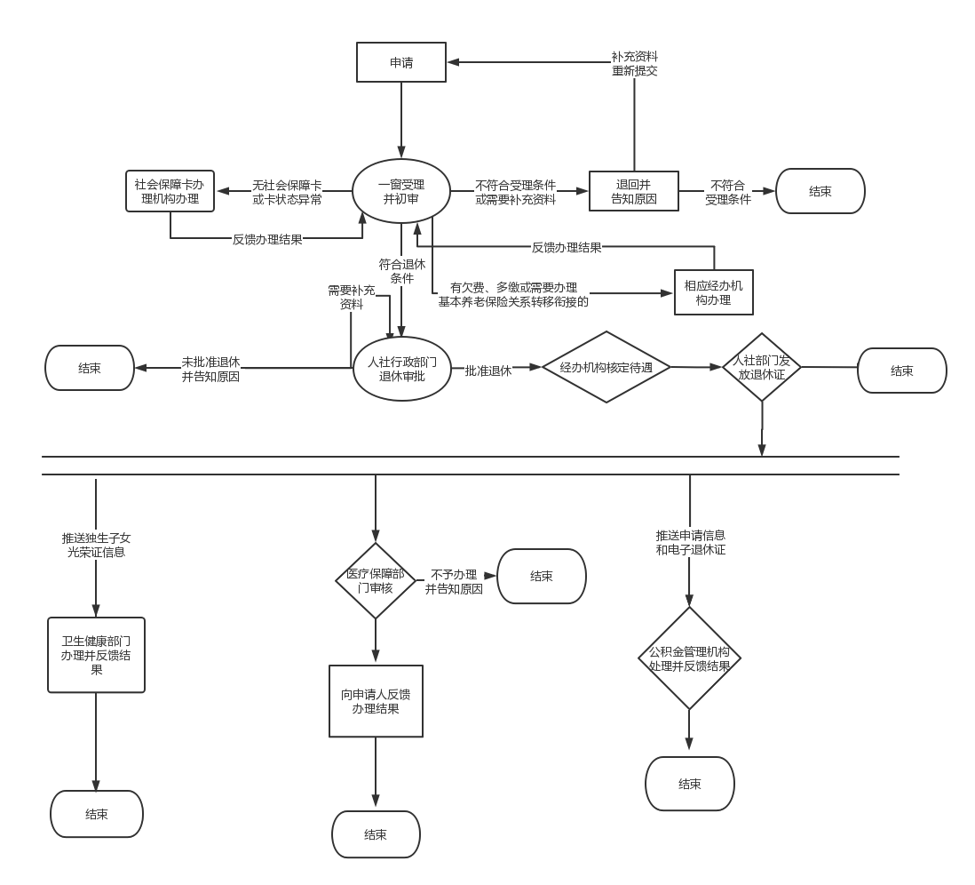

附件3
退休“一件事”申请表
退  休  审  批  事  项 | 单位全称 |  |  |  |  |  |  | 单位编号
退  休  审  批  事  项 | 个人编号 |  |  |  | 姓名 |  |  | 公民身份号码  （社会保障号）
退  休  审  批  事  项 | 性别 |  |  |  | 民族 |  |  | 本人身份 |  |  | 岗位性质
退  休  审  批  事  项 | 户籍地址 |  |  |  |  |  |  | 本人手机
退  休  审  批  事  项 | 出生年月
退  休  审  批  事  项 | 参加工作或起始参保缴费时间
退  休  审  批  事  项 | 退休时间
退  休  审  批  事  项 | 退休类别
退  休  审  批  事  项 | 法定退休年龄
退  休  审  批  事  项 | 参加工作起至实际缴费前中断时间及原因
退  休  审  批  事  项 | 中断时间 |  |  |  |  |  |  | 中断原因
退  休  审  批  事  项 | 工作简历 | 起止时间 |  | 何单位任何职务（工种） |  |  |  | 起止时间 |  | 何单位任何职务（工种）
退  休  审  批  事  项 | 是否是军转干部 |  |  |  |  | 是，否 |  | 是否是高级职称 |  |  |  |  |  | 是，否
联  办  事  项 | 是否纳入社会化管理 |  |  |  |  | 是，否 |  | 是否申请办理在职医保转退休医保 |  |  |  |  |  | 是，否
联  办  事  项 | 是否申请提取住房公积金 |  |  |  |  | 是，否
联  办  事  项 | 是否需要打印纸质退休证 |  |  |  |  | 是，否
其  他 | 是否持有独生子女父母光荣证 |  |  |  |  | 是，否
说明
1. 此表由办理正常退休、因病退休、因病退职的参保人员填写。
2. 本人身份是指干部或工人。
3. 岗位性质是指管理技术岗位或非管理技术岗位。
4. 灵活就业人员的退休时间指人力资源社会保障行政部门批准从次月领取基本养老金的时间。
5. 退休类别是指正常退休、因病退休、因病退职。
6. 此表一式三份，一份存入参保人员档案，人力资源社会保障行政部门和经办机构各一份。
附件4

退休“一件事”申请表（特殊工种提前退休）

退  休  审  批  事  项 | 单位全称 |  |  |  |  |  |  |  | 单位编号
退  休  审  批  事  项 | 个人编号 |  |  |  |  | 姓名 |  |  | 公民身份号码  （社会保障号）
退  休  审  批  事  项 | 性别 |  |  |  |  | 民族 |  |  | 本人身份 |  |  | 岗位性质
退  休  审  批  事  项 | 户籍地址 |  |  |  |  |  |  |  | 本人手机
退  休  审  批  事  项 | 出生年月
退  休  审  批  事  项 | 参加工作或起始参保缴费时间
退  休  审  批  事  项 | 退休时间
退  休  审  批  事  项 | 退休类别
退  休  审  批  事  项 | 法定退休年龄
退  休  审  批  事  项 | 参加工作起至实际缴费前中断时间及原因
退  休  审  批  事  项 | 中断时间 |  |  |  |  |  |  |  | 中断原因
退  休  审  批  事  项 | 退休前累计从事特殊工作的工作年限
退  休  审  批  事  项 | 其中：1991年底前特殊工种折算缴费年限
退  休  审  批  事  项 | 工作  简历 | 起止时间 |  |  | 何单位任何职务（工种） |  |  |  | 起止时间 |  | 何单位任何职务（工种）
退  休  审  批  事  项 | 是否是军转干部 |  |  |  | 是，否 |  |  |  | 是否是高级职称 |  |  |  |  | 是，否
联  办  事  项 | 是否纳入社会化管理 |  |  |  |  |  | 是，否 |  | 是否申请办理在职医保转退休医保 |  |  |  |  | 是，否
联  办  事  项 | 是否申请提取住房公积金 |  |  |  |  |  | 是，否 |  | 申领的社会保障卡是否需要寄送 |  |  |  |  | 是，否
联  办  事  项 | 是否需要打印纸质退休证 |  |  |  |  |  | 是，否
其  他 | 是否持有独生子女父母光荣证 |  |  |  |  |  | 是，否
说明
1. 此表由申请特殊工种提前退休的参保人员填写。
2. 本人身份是指干部或工人。
3. 岗位性质是指管理技术岗位或非管理技术岗位。
4 此表一式三份，一份存入参保人员档案，人力资源社会保障行政部门和经办机构各一份。
附件5

企业退休人员社会化管理服务
基本信息采集表

社会化管理服务所属机构 |  |  | _________市________县（市区）________街道（乡镇）________社区（村）
基本情况 |  | 姓名* |  | 性别 |  | 出生年月 |  |  | 年 月
 |  | 公民身份号码（社会保障号）*
 |  | 政治面貌* |  | 学历 |  | 健康状况* |  |  | □正常 □重病
 |  | 单位全称 |  |  |  | 档案存放地点
 |  | 兴趣爱好  （可多选） | □运动健身 □文艺表演 □棋牌 □书画 □摄影 □垂钓 □收藏  □文学创作 □手工艺制作 □旅游 □公益 □其他
 |  | 特殊人员情况 | □劳模 □鳏寡孤独 □特困 □重病
家庭情况 | 居住情况* | 常年居住区域 | □本市本统筹区 □本市非本统筹区  □本省外市 □省外 □港澳台 □国外
家庭情况 | 居住情况* | 居住地址 | _________省________市_______县(市区)_____________________________
家庭情况 | 居住情况* | 联系电话 |  |  |  |  |  |  | 邮政编码
家庭情况 | 配偶情况 | 姓名 |  |  |  | 出生年月 |  |  | 年 月
家庭情况 | 配偶情况 | 联系电话 |  |  |  | 健康状况 |  |  | □正常 □重病
家庭情况 | 配偶情况 | 单位全称 |  |  |  | 目前状况 |  |  | □在职 □无职业 □离退休
家庭情况 | 家庭成员或联系人1* | 姓名 |  |  |  | 与其关系 |  |  | □子女 □父母 □其他
家庭情况 | 家庭成员或联系人1* | 居住地址 | _________省________市_______县(市区)_____________________________
家庭情况 | 家庭成员或联系人1* | 联系电话 |  |  |  |  |  |  | 邮政编码
家庭情况 | 家庭成员或联系人2 | 姓名 |  |  |  |  | 与其关系 |  | □子女 □父母 □其他
家庭情况 | 家庭成员或联系人2 | 居住地址 | _________省________市_______县(市区)_____________________________
家庭情况 | 家庭成员或联系人2 | 联系电话 |  |  |  |  |  |  | 邮政编码
填表单位（盖章）  或填表人（签名） |  |  | 年 月 日 |  |  | 填表  单位  联系人 |  |  |  | 联系电话

